梅香仪器有限公司产品资料
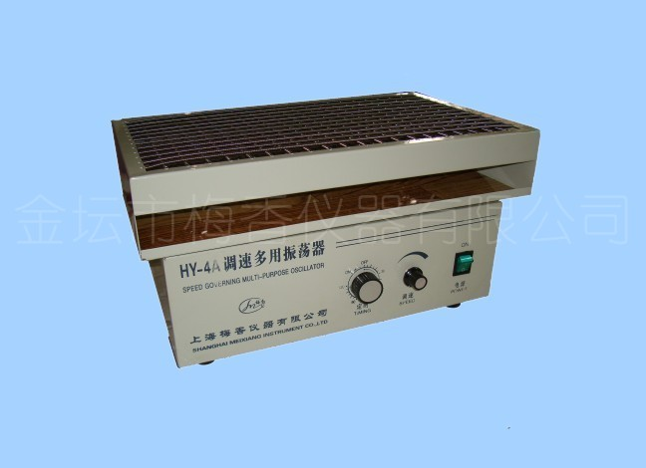
往复式调速多用振荡器
一、往复式调速多用振荡器 技术参数：
1、振荡频率：启动--250次/分
2、振荡幅度：20mm
3、电源：220V±10 50Hz
4、功率消耗：100W
5、最大负荷：20Kg
6、定时：0—120分
7、环境温度：-10~50℃
8、相对湿度：〈85%
二、往复式调速多用振荡器 性能：
(1) 垂直振荡频率：60—360次/分 振幅 20mm
(2) 水平振荡频率：60—360次分 振幅 20mm
(3) 最 大 负 荷：水平20Kg ， 垂直 10Kg
三、往复式调速多用振荡器 使用方法：
将电源线插头插入振荡器对应的插孔内，然后将三脚插头插入电源插座中，此时，电源接通，如需要水平振荡则打开水平振荡开关；如需要垂直振荡则打开垂直振荡开关。振荡速度可根据您的要求调整速度旋钮。
四、往复式调速多用振荡器 注意事项：
(1) 为确保安全，使用时请接上地线。
(2) 仪器应保持清洁干燥，严禁液体进入机内。
仪器发生故障，请先检验电源，然后再检查内部电路或通知我公司修理

